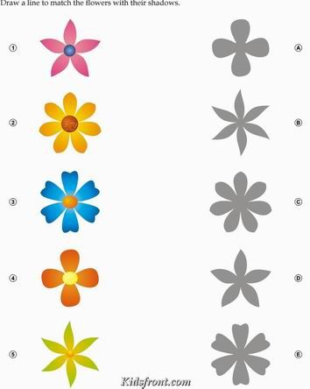
RETROUVE L’OMBRE DES FLEURS

